ĐỀ CƯƠNG ÔN TẬP GIỮA HK2 CÔNG NGHỆ 8 NĂM HỌC 2023-2024

I.Trắc nghiệm
Câu 1: Sơ đồ khối cấu trúc chung của mạch điện là
- A. Truyền dẫn, đóng, cắt, điều khiển và bảo vệ → Nguồn điện → Tải tiêu thụ điện
- B. Tải tiêu thụ điện → Truyền dẫn, đóng, cắt, điều khiển và bảo vệ → Nguồn điện
- C. Nguồn điện → Truyền dẫn, đóng, cắt, điều khiển và bảo vệ → Tải tiêu thụ điện
- D. Nguồn điện → Tải tiêu thụ điện → Truyền dẫn, đóng, cắt, điều khiển và bảo vệ
Câu 2: Đâu là đặc điểm của dây dẫn?
- A. Tiêu thụ năng lượng điện
- B. Đóng, cắt nguồn điện, điều khiển hoạt động của tải và bảo vệ an toàn cho mạch điện
- C. Cung cấp năng lượng cho toàn mạch điện
- D. Kết nối các bộ phận của mạch điện
Câu 3: Bộ phận truyền dẫn là?
- A. Rơ le điện
- B. Dây dẫn, cáp điện
- C. Cầu dao điện
- D. Bếp điện
Câu 4: Nguồn điện nào sau đây không tạo ra dòng điện một chiều?
- A. Pin
- B. Ắc quy
- C. Pin mặt trời
- D. Lưới điện
Câu 5: Tải tiêu thụ điện biến đổi điện năng thành nhiệt năng là?
- A. Quạt điện
- B. Nồi cơm điện
- C. Bóng đèn điện
- D. Camera an ninh
Câu 6: Quan sát hình ảnh sau và cho biết tên của bộ phận này.
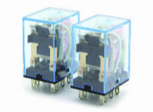
- A. Công tắc nổi
- B. Aptomat
- C. Công tắc điện từ
- D. Mô đun điều khiển
Câu 7: Tải tiêu thụ điện là thiết bị sử dụng điện năng để biến đổi thành?
- A. Nhiệt năng
- B. Cơ năng
- C. Quang năng
- D. Nhiệt năng, cơ năng, quang năng
Câu 8: Thiết bị có chức năng đóng cắt và bảo vệ mạch điện khi có sự cố là?
- A. Công tắc
- B. Cầu dao điện
- C. Cầu chì
- D. Aptomat
Câu 9: Chức năng của bộ phận truyền dẫn điện là?
- A. Tạo ra điện năng nhờ chuyển hóa từ các dạng năng lượng khác nhau
- B. Đóng, cắt mạch, điều khiển và bảo vệ mạch khi gặp sự cố
- C. Dẫn điện từ nguồn điện đến tải tiêu thụ điện
- D. Chuyển hóa điện năng thành các dạng năng lượng khác nhau
Câu 10: Lõi của dây dẫn điện, cáp điện thường được làm từ kim loại nào?
- A. Nhôm
- B. Đồng
- C. Sắt
- D. Nhôm, Đồng
Câu 11: Đâu là đặc điểm của nguồn điện?
- A. Tiêu thụ năng lượng điện
- B. Đóng, cắt nguồn điện, điều khiển hoạt động của tải và bảo vệ an toàn cho mạch điện
- C. Cung cấp năng lượng cho toàn mạch điện
- D. Kết nối các bộ phận của mạch điện
Câu 12: Pin được sử dụng trong thiết bị nào?
- A. Quạt điện
- B. Máy sấy
- C. Máy tính bỏ túi
- D. Xe đạp điện
Câu 13: Bộ phận nào có chức năng đóng, ngắt mạch điện tự động theo chương trình đã được lập trình sẵn?
- A. Công tắc nổi
- B. Aptomat
- C. Công tắc điện từ
- D. Mô đun điều khiển
Câu 14: Ở nước ta, mạng điện trong nhà có cấp điện áp là:
- A. 220V
- B. 110V
- C. 380V
- D. Đáp án khác
Câu 15: Cầu chì có công dụng gì?
- A. Bảo vệ an toàn cho đồ dùng điện
- B. Bảo vệ an toàn cho mạch điện
- C. Bảo vệ an toàn cho đồ dùng điện và mạch điện
- D. Không có tác dụng bảo vệ cho mạch điện
Câu 16: Đâu là đặc điểm của tải tiêu thụ điện?
- A. Tiêu thụ năng lượng điện
- B. Đóng, cắt nguồn điện, điều khiển hoạt động của tải và bảo vệ an toàn cho mạch điện
- C. Cung cấp năng lượng cho toàn mạch điện
- D. Kết nối các bộ phận của mạch điện
Câu 17: Mạng điện trong nhà có những đặc điểm gì ?
- A. Đồ dùng điện của mạng điện trong nhà rất đa dạng.
- B. Điện áp định mức của các thiết bị, đồ dùng điện phải phù hợp với điện áp mạng điện
- C. Có điện áp định mức là 220V.
- D. Cả 3 đặc điểm trên
Câu 18: Nguồn điện được tạo ra từ đâu?
- A. Pin, ắc quy
- B. Pin mặt trời
- C. Máy phát điện
- D. Tất cả các đáp án trên
Câu 19: Đồ dùng điện, mạch điện được cầu chì bảo về khi xảy ra hiện tượng gì?
- A. Ngắn mạch
- B. Quá tải
- C. Ngắn mạch hoặc quá tải
- D. Ngắn mạch và quá tải
Câu 20: Chọn phát biểu sai về sư phù hợp điện áp giữa các thiết bị, đồ dùng điện với điện áp của mạng điện?
- A. Các thiết bị điện (công tắc, cầu dao,ổ cắm điện...) phải có điện áp định mức phù hợp với điện áp của mạng điện.
- B. Các đồ dùng điện (bàn là, nồi cơm, quạt điện...) phải có điện áp định mức phù hợp với điện áp của mạng điện.
- C. Các thiết bị đóng - cắt, bảo vệ và điều khiển (cầu dao, aptomat, cầu chì, công tắc, phích cắm....) điện áp định mức có thể lớn hơn điện áp mạng điện
- D. Các thiết bị đóng - cắt, bảo vệ và điều khiển (cầu dao, aptomat, cầu chì, công tắc, phích cắm....) điện áp định mức có thể nhỏ hơn điện áp mạng điện

Câu 21: Quan sát hình ảnh sau và cho biết đây là gì?
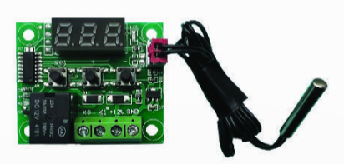
- A. Mô đun cảm biến độ ẩm
- B. Mô đun cảm biến nhiệt độ
- C. Mô đun cảm biến ánh sáng
- D. Mô đun cảm biến hồng ngoại
Câu22: Quạt tự động bật khi trời nóng và tắt khi trời mát sử dụng mô đun cảm biến nào?
- A. Mô đun cảm biến ánh sáng
- B. Mô đun cảm biến độ ẩm
- C. Mô đun cảm biến nhiệt độ
- D. Mô đun cảm biến hồng ngoại
Câu 23: Mô đun cảm biến được phân loại theo
- A. Tín hiệu đầu vào
- B. Tín hiệu phản hồi
- C. Chức năng
- D. Tín hiệu đầu vào, phản hồi, chức năng.
Câu 24: Sơ đồ khối mạch điện điều khiển gồm những bộ phận nào?
- A. Nguồn điện
- B. Điều khiển
- C. Tải tiêu thụ điện
- D. Nguồn điện , điều khiển , tải tiêu thụ điện.
Câu 25: Sơ đồ khối mạch điện điều khiển không gồm bộ phận nào?
- A. Nguồn điện
- B. Điều khiển
- C. Tải tiêu thụ điện
- D. Bộ phận truyền dẫn
Câu 26: Quan sát hình ảnh sau và cho biết đây là gì?
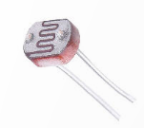
- A. Cảm biến độ ẩm
- B. Cảm biến ánh sáng
- C. Mô đun cảm biến nhiệt độ
- D. Mô đun cảm biến ánh sáng
Câu 27: Đâu là vai trò của nguồn điện trong mạch điện điều khiển?
- A. Cung cấp năng lượng cho toàn mạch
- B. Điều khiển hoạt động của phụ tải theo nhu cầu
- C. Hoạt động theo tín hiệu chỉ dẫn của khối điều khiển
- D. Mang tín hiệu chỉ dẫn hoạt động của phụ tải điện
Câu 28: Chức năng của cảm biến là?
- A. Cảm nhận và biến đổi các tín hiệu đầu vào (ánh sáng, nhiệt độ, độ ẩm, áp suất, chuyển động,...) thành tín hiệu đầu ra để đưa vào mạch điện tử xử lí.
- B. Nhận và xử lí tín hiệu đầu ra của cảm biến để điều khiển tiếp điểm đóng, cắt.
- C. Nhận tín hiệu từ mạch điện tử để đóng, cắt nguồn điện cấp cho phụ tải điện.
- D. Dẫn điện từ nguồn điện đến phụ tải điện
Câu 29: Đâu là vai trò của mạch điện điều khiển?
- A. Cung cấp năng lượng cho toàn mạch
- B. Điều khiển hoạt động của phụ tải theo nhu cầu
- C. Hoạt động theo tín hiệu chỉ dẫn của khối điều khiển
- D. Mang tín hiệu chỉ dẫn hoạt động của phụ tải điện
Câu 30: Chức năng của mạch điều khiển là?
- A. Cảm nhận và biến đổi các tín hiệu đầu vào (ánh sáng, nhiệt độ, độ ẩm, áp suất, chuyển động,...) thành tín hiệu đầu ra để đưa vào mạch điện tử xử lí.
- B. Nhận và xử lí tín hiệu đầu ra của cảm biến để điều hoạt động của tải.
- C. Nhận tín hiệu từ mạch điện tử để đóng, cắt nguồn điện cấp cho phụ tải điện.
- D. Dẫn điện từ nguồn điện đến phụ tải điện
Câu 31: Quan sát mạch điện điều khiển sau và cho biết nó sử dụng mô đun cảm biến nào?
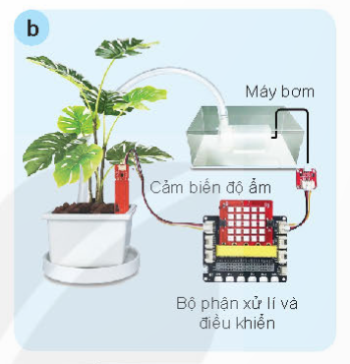
- A. Mô đun cảm biến ánh sáng
- B. Mô đun cảm biến nhiệt độ
- C. Mô đun cảm biến khói
- D. Mô đun cảm biến độ ẩm
Câu 32: Đâu là chức năng của mô đun cảm biến ánh sáng?
- A. Thiết kế hệ thống chiếu sáng tự động
- B. Thiết kế mạch tưới nước tự động
- C. Thiết kế mạch điều khiển nhiệt độ tự động
- D. Thiết kế mạch báo hiệu có khí
Câu 33: Quan sát hình ảnh sau và cho biết đây là gì?
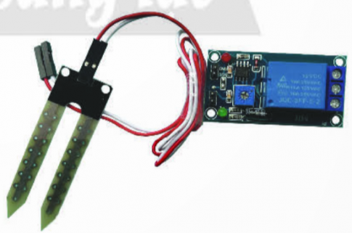
- A. Mô đun cảm biến độ ẩm
- B. Mô đun cảm biến nhiệt độ
- C. Mô đun cảm biến ánh sáng
- D. Mô đun cảm biến hồng ngoại
Câu 34: Đâu là vai trò của điều khiển?
- A. Cung cấp năng lượng cho toàn mạch
- B. Điều khiển hoạt động của phụ tải theo nhu cầu
- C. Hoạt động theo tín hiệu chỉ dẫn của khối điều khiển
- D. Mang tín hiệu chỉ dẫn hoạt động của phụ tải điện
Câu 35: Đâu là cách điều khiển mạch điện?
- A. Trực tiếp bằng tay lên công tắc, nút bấm cơ khí
- B. Điều khiển từ xa hoặc tự động lên tiếp điểm đóng cắt
- C. Cả A và B đều đúng
- D. Đáp án khác
Câu 36: Vai trò của mô đun cảm biến là?
- A. Cảm nhận và biến đổi các tín hiệu đầu vào (ánh sáng, nhiệt độ, độ ẩm, áp suất, chuyển động,...) thành tín hiệu đầu ra để đưa vào mạch điện tử xử lí.
- B. Nhận và xử lí tín hiệu đầu ra của cảm biến để điều khiển tiếp điểm đóng, cắt.
- C. Nhận tín hiệu từ mạch điện tử để đóng, cắt nguồn điện cấp cho phụ tải điện.
- D. Điều khiển đóng, cắt nguồn điện cho các thiết bị điện theo tín hiệu cảm nhận của cảm biến
Câu 37: Hãy cho biết vai trò của mô đun cảm biến hồng ngoại
- A. Phát hiện và phản hồi về tín hiệu ánh sáng cho mạch điều khiển
- B. Phát hiện và phản hồi về tín hiệu khí gas cho mạch điều khiển
- C. Phát hiện và phản hồi về tín hiệu hồng ngoại cho mạch điều khiển
- D. Phát hiện và phản hồi về tín hiệu âm thanh cho mạch điều khiển
Câu 38: Đâu là chức năng của mô đun cảm biến nhiệt độ?
- A. Thiết kế hệ thống chiếu sáng tự động
- B. Thiết kế mạch tưới nước tự động
- C. Thiết kế mạch điều khiển nhiệt độ tự động
- D. Thiết kế mạch báo hiệu có khí
Câu 39: Mô đun cảm biến ánh sáng được sử dụng như nào trong đời sống?
- A. Bật, tắt đèn tự động khi có người đi lại
- B. Đóng mở tự động rèm cửa
- C. Sử dụng trong máy tạo ẩm
- D. Sử dụng trong máy điều hòa không khí
Câu 40: Quan sát mạch điện điều khiển sau và cho biết nó sử dụng mô đun cảm biến nào?
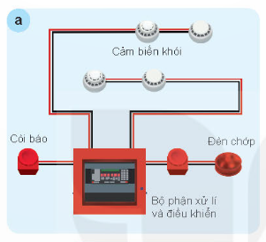

- A. Mô đun cảm biến ánh sáng
- B. Mô đun cảm biến nhiệt độ
- C. Mô đun cảm biến khói
- D. Mô đun cảm biến tiệm cận

II. Lý Thuyết Cấu trúc chung của mạch điện
- Mạch điện là tập hợp các bộ phận mang điện được kết nối lại với nhau bằng dây dẫn điện để thực hiện chức năng của mạch.
Nguồn điện: cung cấp năng lượng cho toàn mạch điện.
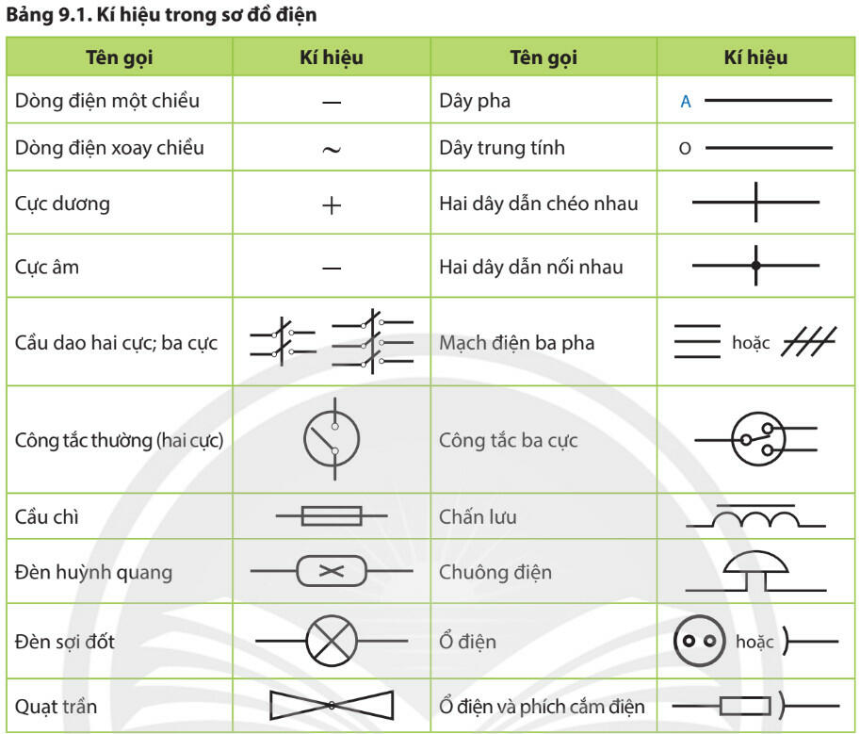

2. Các bộ phận chính của nguồn điện

2.1. Nguồn điện
a. Nguồn điện xoay chiều (AC):
- Nguồn điện xoay chiều cung cấp điện cho mạch điện xoay chiều
có giá trị và chiều thay đổi theo thời gian khi mạch điện hoạt động.
- Một số nguồn điện xoay chiều thông dụng: nguồn điện lưới, máy phát điện xoay chiều,...
b. Nguồn điện một chiều (DC):
- Nguồn điện một chiều cung cấp điện cho mạch điện một chiều.
tạo dòng điện một chiều không thay đổi theo thời gian.
- Các nguồn điện một chiều thông dụng: pin, ắc quy, pin năng lượng mặt trời,...

2.2 Dây dẫn điện

Dây dẫn điện có chức năng kết nối các bộ phận (thiết bị) của mạch điện để tạo thành mạch kín cho dòng điện chạy qua khi mạch điện hoạt động.

